Профилактическая беседа в ГБОУ Школа № 924
29.04.2025
В рамках проведения мероприятий по профилактике детского дорожно-транспортного травматизма, сотрудники ОГИБДД УВД по ЮАО ГУ МВД России по г. Москве провели правовой ликбез, с учащимися 2 «А» класса ГБОУ Школы № 924 г. Москвы.
Дорожные полицейские затронули тематику, которая касается правил дорожного движения для велосипедистов и водителей средств индивидуальной мобильности (СИМ), подробно рассказав про «дорожные ловушки» и особенности взаимодействия с пешими участниками дорожного движения.
Особое внимание было уделено правилам поведения на улицах и дорогах в весенний период, ведь с наступлением весны дети начинают активно кататься на велосипедах, роликах, скейтбордах, а также на современных средствах передвижения — СИМ: гироскутерах, моноколесах, электросамокатах и т.д. При этом не все ребята знают, что в отношении этих средств передвижения тоже действуют определённые Правила дорожного движения. Сотрудники полиции напомнили и о мерах безопасности при использовании ими СИМ, где внимание ребят было акцентировано на использование средств пассивной защиты - шлем, наколенники, налокотники, перчатки, так как случайное падение может причинить серьезные травмы юному водителю.
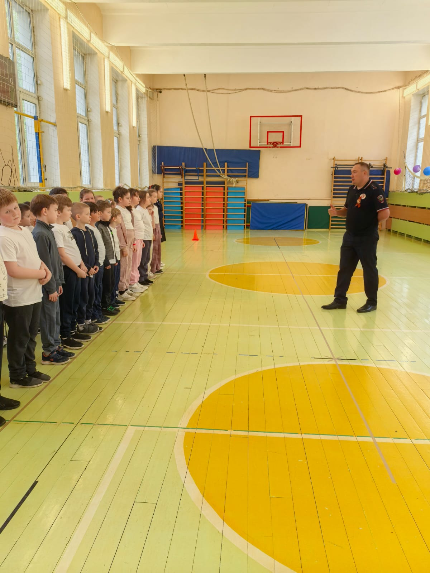
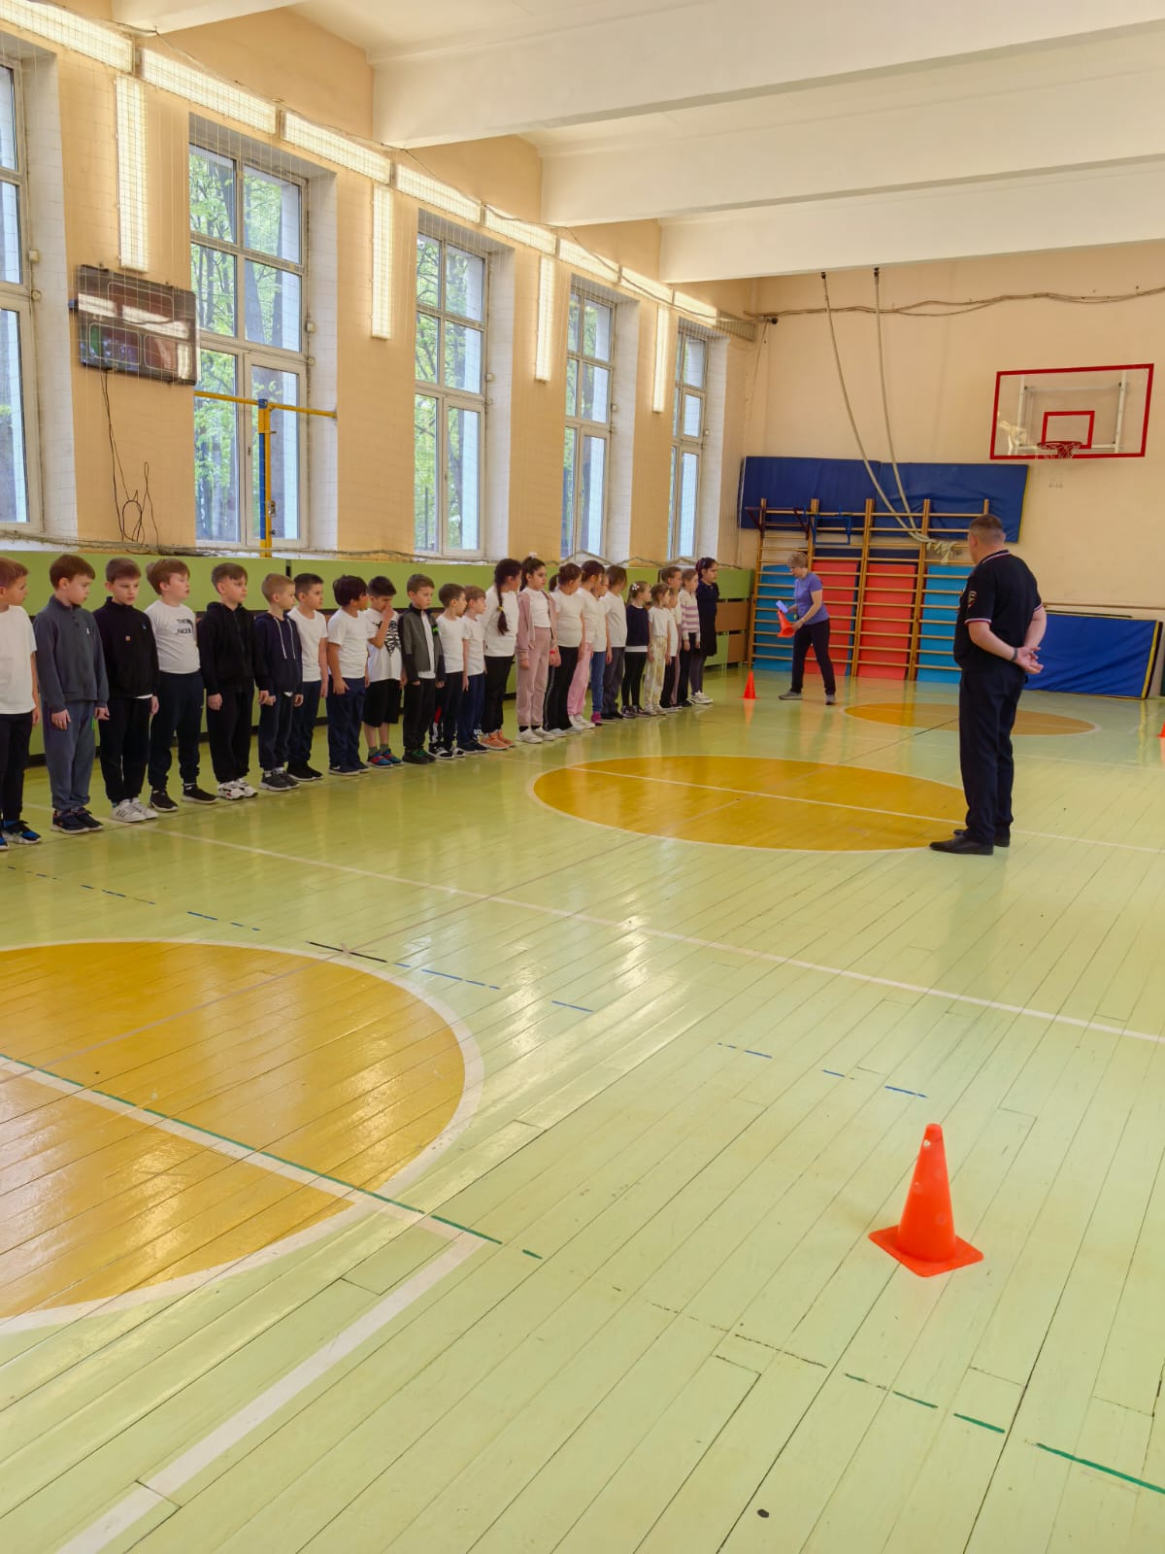

Адрес страницы: http://zyablikovo.mos.ru/safety-and-security/security-and-law-and-order/detail/12943330.html
Управа района Зябликово города Москвы

